GoF Design Patterns

Facade Pattern (Structural Pattern)

Este padrão simplifica a interação com um *framework* complexo de diversas Tasks/Tarefas. No caso, é uma interface para aceder a todas elas de forma hierárquica.

Exemplo:

Localização:

ganttproject/src/main/java/net/sourceforge/ganttproject/task/TaskContainmentHierarchyFacade.java

**Linhas apresentadas: 32-44**

Command Pattern (Behavioural Pattern)

O command Pattern é essencialmente existirem objetos que se caracterizem por comandos, mas que são definidos como classes. Neste caso temos, por exemplo, "AssignmentDeleteAction", "AssignmentToggleAction", "ResourceAction", "ResourceDeleteAction" entre outras classes.

Exemplo:

Localização: ganttproject/src/main/java/net/sourceforge/ganttproject/action/resource

Composite Pattern (Structural Pattern)

Usado para implementação de estruturas do tipo tree (classe TreeTableViewSkin). Tem como características a partilha de uma interface (TableViewSkinBase), algo que permite a criação de folhas (leaf) mais simples e retira a preocupação do cliente necessitar de ter em conta as classes dos objectos com os quais trabalha.

Exemplo:

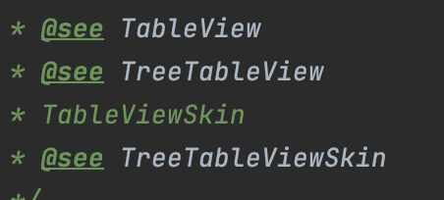

Localização: ganttproject/ganttproject/src/main/java/biz/ganttproject/lib/fx/treetable/TableViewSkinBase.java